TEST DI VERIFICA FINALE (**SOLO** FREQUENTANTI: almeno il 70% delle lezioni)

PRIMA DELL’APPELLO

(1) Ogni studente avrà cura di installare *exam.net* sul proprio computer e *google meet* sul proprio telefonino (o su un altro dispositivo). Si prega di farlo **prima** dell’apertura dell’appello.

Su exam.net verrà svolto l’esame vero e proprio mentre il secondo dispositivo (telefonino o pc collegati a google meet) servirà come telecamera per sorvegliare il corretto svolgimento del compito. Ogni studente avrà cura di controllare il livelli di batteria dei propri dispositivi per evitare disconnessioni improvvise.

(2) Ogni studente avrà cura di posizionare la telecamera sul lato del computer in modo tale da inquadrare il viso, il busto e la tastiera come nella foto:

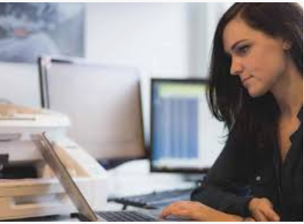

Questa operazione deve essere fatta **PRIMA** dell’apertura dell’appello.

SI RICORDA CHE

(a) mentre si scrive su exam.net bisogna evitare di toccare il tasto ESC o TAB per evitare di uscire dall’esame;

(b) non è consentito allontanarsi durante tutta la durata dell’esame pena il suo annullamento;

(c) qualora la connessione venisse a mancare la prova dovrà essere annullata anche se il disfunzionamento non dipendesse dalla volontà dello studente.